PEMANFAATAN MEDIA SOSIAL INSTAGRAM @rspermatacirebon
DALAM MENINGKATKAN PELAYANAN ONLINE
KEPADA PENGUNJUNG
DI RUMAH SAKIT PERMATA CIREBON
SKRIPSI
Diajukan untuk memperoleh gelar Sarjana Strata Satu (S1)
Pada Program Studi Ilmu Komunikasi, Fakultas Ilmu Sosial dan Budaya
Universitas Swadaya Gunung Jati
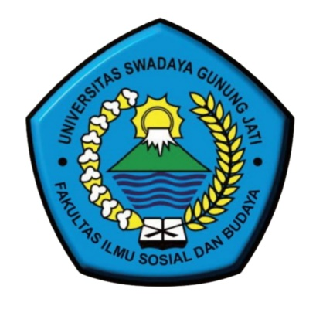
Disusun oleh :
FICKRY RAMADHAN
NPM. 118100076

PROGRAM STUDI ILMU KOMUNIKASI
FAKULTAS ILMU SOSIAL DAN BUDAYA
UNIVERSITAS SWADAYA GUNUNG JATI
CIREBON
2023

